RELATÓRIO DE RECEBIMENTO DE ANIMAIS SILVESTRES DO MÊS DE JULHO PROVENIENTES DO MUNICÍPIO BRAGANÇA PAULISTA
RG | DATA DE ENTRADA | NOME POPULAR | NOME CIENTÍFICO
44326 | 04/07/2023 | Lebre | Lepus europaeus
44330 | 05/07/2023 | Periquitão-maracanã | Psittacara leucophthalmus
44331 | 05/07/2023 | Jacu | Penelope obscura
44350 | 11/07/2023 | Seriema | Cariama criscata
44363 | 13/07/2023 | Gambá-de-orelha-preta | Didelphis aurita
44377 | 14/07/2023 | Trinca-ferro | Saltator similis
44378 | 14/07/2023 | Trinca-ferro | Saltator similis
44379 | 14/07/2023 | Trinca-ferro | Saltator similis
44380 | 14/07/2023 | Trinca-ferro | Saltator similis
44381 | 14/07/2023 | Trinca-ferro | Saltator similis
44382 | 14/07/2023 | Trinca-ferro | Saltator similis
44401 | 18/07/2023 | Sagui-de-tufo-preto | Callithrix penicillata
44409 | 21/07/2023 | Filhote-de-columbiforme | -
44410 | 21/07/2023 | Coruja-buraqueira | Athene cunicularia
44411 | 21/07/2023 | Cachorro-do-mato | Cerdocyon thous
44425 | 25/07/2023 | Coruja-do-mato | Megascops choliba
44430 | 26/07/2023 | Bem-te-vi | Pitangus sulphratus
44458 | 31/07/2023 | Jabuti | Chelonoidis carbonaria
TOTAL: 18 ANIMAIS

TABELA RESUMO
CLASSE | Nº DE ANIMAIS | %
Aves | 13 | 72,22%
Mamíferos | 4 | 22,22%
Répteis | 1 | 5,56%
TOTAL | 18 | 100%

RELAÇÃO DE ÓBITOS DE ANIMAIS SILVESTRES
RG | DATA DE ENTRADA | NOME POPULAR | NOME CIENTÍFICO | DESTINO | DATA DE SAÍDA
44326 | 04/07/2023 | Lebre | Lepus europaeus | OBITO | 06/07/2023
44350 | 11/07/2023 | Seriema | Cariama criscata | OBITO | 12/07/2023
44363 | 13/07/2023 | Gambá-de-orelha-preta | Didelphis aurita | OBITO | 13/07/2023
44409 | 21/07/2023 | Filhote-de-columbiforme | - | OBITO | 24/07/2023
TOTAL: 4 ANIMAIS

TABELA RESUMO
CLASSE | Nº DE ANIMAIS | %
Aves | 2 | 50%
Mamíferos | 2 | 50%
Répteis | 0 | 0
TOTAL: | 4 | 100%

RELAÇÃO DE SOLTURAS DE ANIMAIS SILVESTRES
RG | DATA DE ENTRADA | NOME POPULAR | NOME CIENTÍFICO | DESTINO | DATA DE SAÍDA | LOCAL SOLTURA
43847 | 19/05/2023 | Calango | Tiopidurus torquatus | SOLTURA | 05/07/2023 | AMC
TOTAL: 1 ANIMAL

TABELA RESUMO
CLASSE | Nº DE ANIMAIS | %
Aves | 0 | 0
Mamíferos | 0 | 0
Répteis | 1 | 100%
TOTAL: | 1 | 100%

ANIMAIS SILVESTRES PROVENIENTES DO MUNICÍPIO BRAGANÇA PAULISTA QUE PERMANECEM EM PROCESSO DE REABILITAÇÃO NA ASSOCIAÇÃO MATA CILIAR
RG | DATA DE ENTRADA | NOME POPULAR | NOME CIENTÍFICO
36355 | 04/01/2022 | Gambá-de-orelha-preta | Didelphis aurita
36508 | 13/01/2022 | Periquitão-maracanã | Psittacara leucophthalmus
36573 | 18/01/2022 | Pardal | Passer domesticus
36614 | 20/01/2022 | Periquitão-maracanã | Psittacara leucophthalmus
36615 | 20/01/2022 | Periquitão-maracanã | Psittacara leucophthalmus
36664 | 22/01/2022 | Periquitão-maracanã | Psittacara leucophthalmus
36665 | 22/01/2022 | Periquitão-maracanã | Psittacara leucophthalmus
36666 | 22/01/2022 | Periquitão-maracanã | Psittacara leucophthalmus
36667 | 22/01/2022 | Periquitão-maracanã | Psittacara leucophthalmus
36668 | 22/01/2022 | Periquitão-maracanã | Psittacara leucophthalmus
36669 | 22/01/2022 | Periquitão-maracanã | Psittacara leucophthalmus
36751 | 27/01/2022 | Periquitão-maracanã | Psittacara leucophthalmus
36884 | 04/02/2022 | Periquitão-maracanã | Psittacara leucophthalmus
36956 | 08/02/2022 | Sabiá | Turdus sp.
36957 | 08/02/2022 | Sabiá | Turdus sp.
37051 | 12/02/2022 | Periquitão-maracanã | Psittacara leucophthalmus
37084 | 15/02/2022 | Periquitão-maracanã | Psittacara leucophthalmus
37129 | 17/02/2022 | Periquitão-maracanã | Psittacara leucophthalmus
37159 | 18/02/2022 | Arara-canindé | Ara ararauna
37164 | 18/02/2022 | Gambá-de-orelha-preta | Didelphis aurita
37219 | 21/02/2022 | Gavião-cinza | Circus cinereus
37301 | 25/02/2022 | Pintassilgo | Spinus magellanicus
37303 | 25/02/2022 | Cambacica | Coereba flaveola
37390 | 02/03/2022 | Periquitão-maracanã | Psittacara leucophthalmus
37537 | 05/03/2022 | Gambá-de-orelha-branca | Didelphis albiventris
37539 | 05/03/2022 | Periquitão-maracanã | Psittacara leucophthalmus
37540 | 05/03/2022 | Periquitão-maracanã | Psittacara leucophthalmus
37541 | 05/03/2022 | Periquitão-maracanã | Psittacara leucophthalmus
37542 | 05/03/2022 | Periquitão-maracanã | Psittacara leucophthalmus
37584 | 07/03/2022 | Rolinha | Columbina talpacoti
37609 | 08/03/2022 | Sagui-de-tufo-preto | Callithrix penicillata
37620 | 09/03/2022 | Periquitão-maracanã | Psittacara leucophthalmus
37668 | 11/03/2022 | Periquitão-maracanã | Psittacara leucophthalmus
37671 | 11/03/2022 | Periquitão-maracanã | Psittacara leucophthalmus
37683 | 12/03/2022 | Periquitão-maracanã | Psittacara leucophthalmus
37745 | 16/03/2022 | Pardal | Passer domesticus
37786 | 18/03/2022 | Periquitão-maracanã | Psittacara leucophthalmus
37857 | 25/03/2022 | Jabuti | Chelonoidis sp.
37898 | 29/03/2022 | Periquitão-maracanã | Psittacara leucophthalmus
38051 | 13/04/2022 | Trinca-ferro | Saltator similis
38052 | 13/04/2022 | Trinca-ferro | Saltator similis
38201 | 13/04/2022 | Pintassilgo | Spinus magellanicus
38347 | 13/04/2022 | Pintassilgo | Spinus magellanicus
38348 | 13/04/2022 | Pintassilgo | Spinus magellanicus
38349 | 13/04/2022 | Pintassilgo | Spinus magellanicus
38350 | 13/04/2022 | Pintassilgo | Spinus magellanicus
38351 | 13/04/2022 | Pintassilgo | Spinus magellanicus
38352 | 13/04/2022 | Pintassilgo | Spinus magellanicus
38353 | 13/04/2022 | Pintassilgo | Spinus magellanicus
38354 | 13/04/2022 | Pintassilgo | Spinus magellanicus
38355 | 13/04/2022 | Pintassilgo | Spinus magellanicus
38356 | 13/04/2022 | Pintassilgo | Spinus magellanicus
38357 | 13/04/2022 | Pintassilgo | Spinus magellanicus
38358 | 13/04/2022 | Pintassilgo | Spinus magellanicus
38359 | 13/04/2022 | Pintassilgo | Spinus magellanicus
38369 | 13/04/2022 | Pintassilgo | Spinus magellanicus
38370 | 13/04/2022 | Pintassilgo | Spinus magellanicus
38371 | 13/04/2022 | Pintassilgo | Spinus magellanicus
38372 | 13/04/2022 | Pintassilgo | Spinus magellanicus
38373 | 13/04/2022 | Pintassilgo | Spinus magellanicus
38374 | 13/04/2022 | Pintassilgo | Spinus magellanicus
38375 | 13/04/2022 | Pintassilgo | Spinus magellanicus
38376 | 13/04/2022 | Pintassilgo | Spinus magellanicus
38377 | 13/04/2022 | Pintassilgo | Spinus magellanicus
38378 | 13/04/2022 | Pintassilgo | Spinus magellanicus
38379 | 13/04/2022 | Pintassilgo | Spinus magellanicus
38380 | 13/04/2022 | Pintassilgo | Spinus magellanicus
38381 | 13/04/2022 | Pintassilgo | Spinus magellanicus
38382 | 13/04/2022 | Pintassilgo | Spinus magellanicus
38383 | 13/04/2022 | Pintassilgo | Spinus magellanicus
38384 | 13/04/2022 | Pintassilgo | Spinus magellanicus
38385 | 13/04/2022 | Pintassilgo | Spinus magellanicus
38386 | 13/04/2022 | Pintassilgo | Spinus magellanicus
38387 | 13/04/2022 | Pintassilgo | Spinus magellanicus
38388 | 13/04/2022 | Pintassilgo | Spinus magellanicus
38389 | 13/04/2022 | Pintassilgo | Spinus magellanicus
38390 | 13/04/2022 | Pintassilgo | Spinus magellanicus
38391 | 13/04/2022 | Pintassilgo | Spinus magellanicus
38392 | 13/04/2022 | Pintassilgo | Spinus magellanicus
38393 | 13/04/2022 | Pintassilgo | Spinus magellanicus
38394 | 13/04/2022 | Pintassilgo | Spinus magellanicus
38395 | 13/04/2022 | Pintassilgo | Spinus magellanicus
38396 | 13/04/2022 | Pintassilgo | Spinus magellanicus
38397 | 13/04/2022 | Pintassilgo | Spinus magellanicus
38398 | 13/04/2022 | Pintassilgo | Spinus magellanicus
38399 | 13/04/2022 | Pintassilgo | Spinus magellanicus
38400 | 13/04/2022 | Pintassilgo | Spinus magellanicus
38406 | 13/04/2022 | Pintassilgo | Spinus magellanicus
38474 | 19/04/2022 | Periquitão-maracanã | Psittacara leucophthalmus
38839 | 06/06/2022 | Gambá-de-orelha-preta | Didelphis aurita
38925 | 22/06/2022 | Periquitão-maracanã | Psittacara leucophthalmus
38958 | 28/06/2022 | Gambá-de-orelha-preta | Didelphis aurita
38977 | 30/06/2022 | Suindara | Tyto furcata
38978 | 30/06/2022 | Suindara | Tyto furcata
38979 | 30/06/2022 | Suindara | Tyto furcata
38980 | 30/06/2022 | Periquitão-maracanã | Psittacara leucophthalmus
38994 | 04/07/2022 | Suindara | Tyto furcata
38995 | 04/07/2022 | Suindara | Tyto furcata
39012 | 06/07/2022 | Suindara | Tyto furcata
39014 | 06/07/2022 | Suindara | Tyto furcata
39015 | 06/07/2022 | Suindara | Tyto furcata
39016 | 06/07/2022 | Suindara | Tyto furcata
39098 | 21/07/2022 | Seriema | Cariama cristata
39154 | 29/07/2022 | Gato-do-mato-pequeno | Leopardus guttulus
39206 | 06/08/2022 | Arara-canindé | Ara ararauna
39800 | 22/09/2022 | Coruja-do-mato | Megascops choliba
39810 | 23/09/2022 | Periquito-de-encontro-amarelo | Brotogeris chiriri
39828 | 24/09/2022 | Tico-tico-rei-cinza | Coryphospingus pileatus
39864 | 26/09/2022 | Gambá-de-orelha-preta | Didelphis aurita
39865 | 26/09/2022 | Gambá-de-orelha-preta | Didelphis aurita
39866 | 26/09/2022 | Gambá-de-orelha-preta | Didelphis aurita
39867 | 26/09/2022 | Gambá-de-orelha-preta | Didelphis aurita
39888 | 27/09/2022 | Trinca-ferro | Saltator similis
39889 | 27/09/2022 | Papagaio-verdadeiro | Amazona aestiva
39891 | 27/09/2022 | Coruja-do-mato | Megascops choliba
40058 | 03/10/2022 | Tucano-toco | Ramphastos toco
40060 | 03/10/2022 | Canário-da-terra | Sicalis flaveola
40064 | 03/10/2022 | Gambá | Didelphis sp.
40065 | 03/10/2022 | Gambá | Didelphis sp.
40066 | 03/10/2022 | Gambá | Didelphis sp.
40067 | 03/10/2022 | Gambá | Didelphis sp.
40068 | 03/10/2022 | Gambá | Didelphis sp.
40069 | 03/10/2022 | Gambá | Didelphis sp.
40075 | 03/10/2022 | Gambá | Didelphis sp.
40119 | 04/10/2022 | Gambá-de-orelha-preta | Didelphis aurita
40203 | 06/10/2022 | Gambá-de-orelha-branca | Didelphis albiventris
40204 | 06/10/2022 | Gambá-de-orelha-branca | Didelphis albiventris
40205 | 06/10/2022 | Gambá-de-orelha-branca | Didelphis albiventris
40301 | 08/10/2022 | Gambá-de-orelha-branca | Didelphis albiventris
40379 | 11/10/2022 | Coruja-do-mato | Megascops choliba
40454 | 15/10/2022 | Carcará | Caracara plancus
40561 | 19/10/2022 | Gambá-de-orelha-branca | Didelphis albiventris
40686 | 25/10/2022 | Periquitão-maracanã | Psittacara leucophthalmus
40773 | 28/10/2022 | Gambá-de-orelha-preta | Didelphis aurita
40778 | 29/10/2022 | Caxinguelê | Sciurus aestuans
40836 | 01/11/2022 | Gambá-de-orelha-preta | Didelphis aurita
40944 | 07/11/2022 | Carcará | Caracara plancus
40986 | 10/11/2022 | Gavião-carijó | Rupornis magnirostris
41085 | 16/11/2022 | Avoante | Zenaida auriculata
41115 | 18/11/2022 | Coruja-do-mato | Megascops choliba
41169 | 21/11/2022 | Gambá | Didelphis sp.
41230 | 24/11/2022 | Coruja-do-mato | Megascops choliba
41557 | 08/12/2022 | Gavião-carijó | Rupornis magnirostris
41607 | 12/12/2022 | Corujinha-do-mato | Megascops choliba
41685 | 18/12/2022 | Carcará | Caracara plancus
41791 | 24/12/2022 | Gavião-carijó | Rupornis magnirostris
41792 | 24/12/2022 | Gambá | Didelphis sp
42022 | 05/01/2023 | Gambá-de-orelha-preta | Didelphis aurita
42023 | 05/01/2023 | Gambá-de-orelha-preta | Didelphis aurita
42080 | 09/01/2023 | Gavião-carijó | Rupornis magnirostris
42138 | 12/01/2023 | Tartaruga-de-orelha-amarela | Trachemys scripta scripta
42199 | 16/01/2023 | Gambá-de-orelha-preta | Didelphis aurita
42200 | 16/01/2023 | Gambá-de-orelha-preta | Didelphis aurita
42201 | 16/01/2023 | Jabuti-piranga | Chelonoidis carbonaria
42202 | 16/01/2023 | Jabuti-piranga | Chelonoidis carbonaria
42714 | 14/02/2023 | Avoante | Zenaida auriculata
42715 | 14/02/2023 | Avoante | Zenaida auriculata
43014 | 01/03/2023 | Coruja-do-mato | Megascops choliba
43227 | 14/03/2023 | Canário-da-terra | Sicalis flaveola
43228 | 14/03/2023 | Canário-da-terra | Sicalis flaveola
43229 | 14/03/2023 | Canário-da-terra | Sicalis flaveola
43230 | 14/03/2023 | Canário-da-terra | Sicalis flaveola
43471 | 30/03/2023 | Periquitão-maracanã | Psittacara leucophthalmus
43487 | 31/03/2023 | Coruja-buraqueira | Athene cunicularia
43488 | 31/03/2023 | Coruja-buraqueira | Athene cunicularia
43543 | 05/04/2023 | Gambá-de-orelha-preta | Didelphis aurita
43556 | 06/04/2023 | Periquitão-maracanã | Psittacara leucophthalmus
43594 | 10/04/2023 | Periquitão-maracanã | Psittacara leucophthalmus
43602 | 11/04/2023 | Urubu-de-cabeça-preta | Coragyps atratus
43616 | 12/04/2023 | Avoante | Zenaida auriculata
43704 | 24/04/2023 | Canário-da-terra | Sicalis flaveola
43706 | 24/04/2023 | Periquitão-maracanã | Psittacara leucophthalmus
43728 | 27/04/2023 | Tucano-toco | Ramphastos toco
43766 | 04/05/2023 | Periquitão-maracanã | Psittacara leucophthalmus
43833 | 16/05/2023 | Gambá | Didelphis sp.
43845 | 19/05/2023 | Pariri | Geotrygon montana
43846 | 19/05/2023 | Gambá-de-orelha-preta | Didelphis aurita
43880 | 27/05/2023 | Ouriço-cacheiro | Sphiggurus vilosus
44009 | 14/06/2023 | Gambá-de-orelha-preta | Didelphis aurita
44290 | 27/06/2023 | Periquitão-maracanã | Psittacara leucophthalmus
44330 | 05/07/2023 | Periquitão-maracanã | Psittacara leucophthalmus
44331 | 05/07/2023 | Jacu | Penelope obscura
44377 | 14/07/2023 | Trinca-ferro | Saltator similis
44378 | 14/07/2023 | Trinca-ferro | Saltator similis
44379 | 14/07/2023 | Trinca-ferro | Saltator similis
44380 | 14/07/2023 | Trinca-ferro | Saltator similis
44381 | 14/07/2023 | Trinca-ferro | Saltator similis
44382 | 14/07/2023 | Trinca-ferro | Saltator similis
44401 | 18/07/2023 | Sagui-de-tufo-preto | Callithrix penicillata
44410 | 21/07/2023 | Coruja-buraqueira | Athene cunicularia
44411 | 21/07/2023 | Cachorro-do-mato | Cerdocyon thous
44425 | 25/07/2023 | Coruja-do-mato | Megascops choliba
44430 | 26/07/2023 | Bem-te-vi | Pitangus sulphratus
44458 | 31/07/2023 | Jabuti | Chelonoidis carbonaria
TOTAL: 194 ANIMAIS

RELATÓRIO FOTOGRÁFICO DE ANIMAIS SILVESTRES NO MÊS DE JULHO DO MUNICÍPIO DE BRAGANÇA PAULISTA

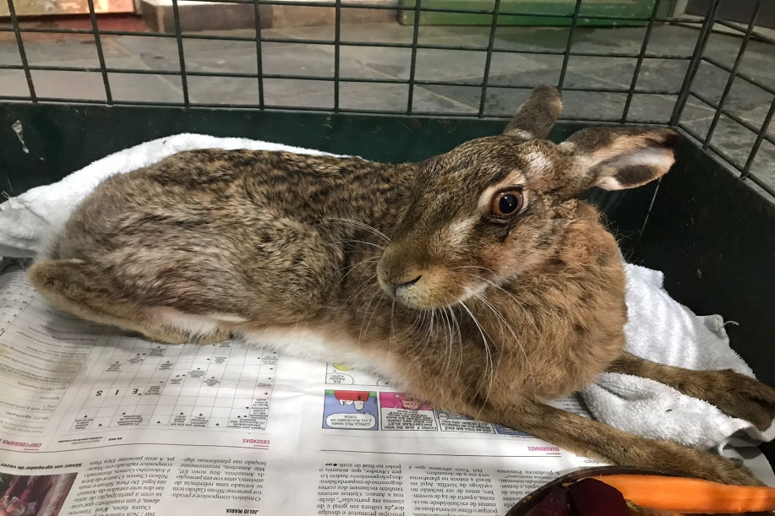
(44326) - Lebre, com fratura em coluna e escoriação no membro pélvico esquerdo. Vindo de Bragança Paulista no dia 04-07-2023.

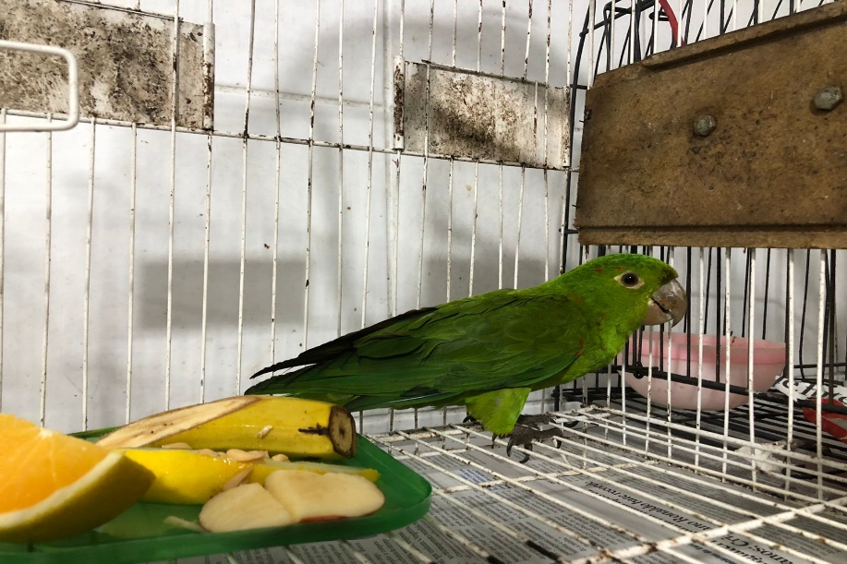
(44330) - Maritaca, caiu em quintal, está magro e com descamação em bico. Vindo de Bragança Paulista no dia 05-07-2023.

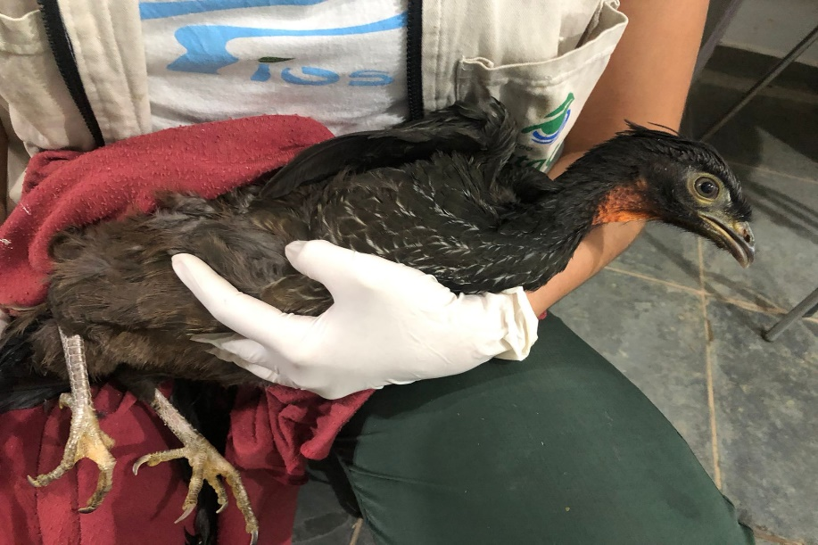
(44331) - Jacu, entrega voluntária, apresenta arrancamento de penas primárias em asa esquerda. Vindo de Bragança Paulista no dia 05-07-2023.

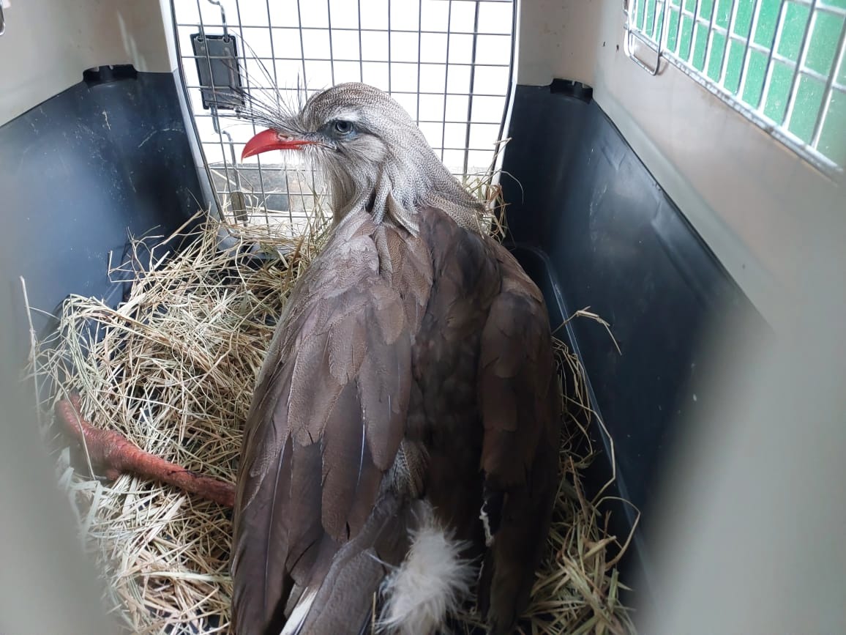
(44350) - Seriema, com fratura em tibiotarso esquerdo. Vindo de Bragança Paulista no dia 11-07-2023.

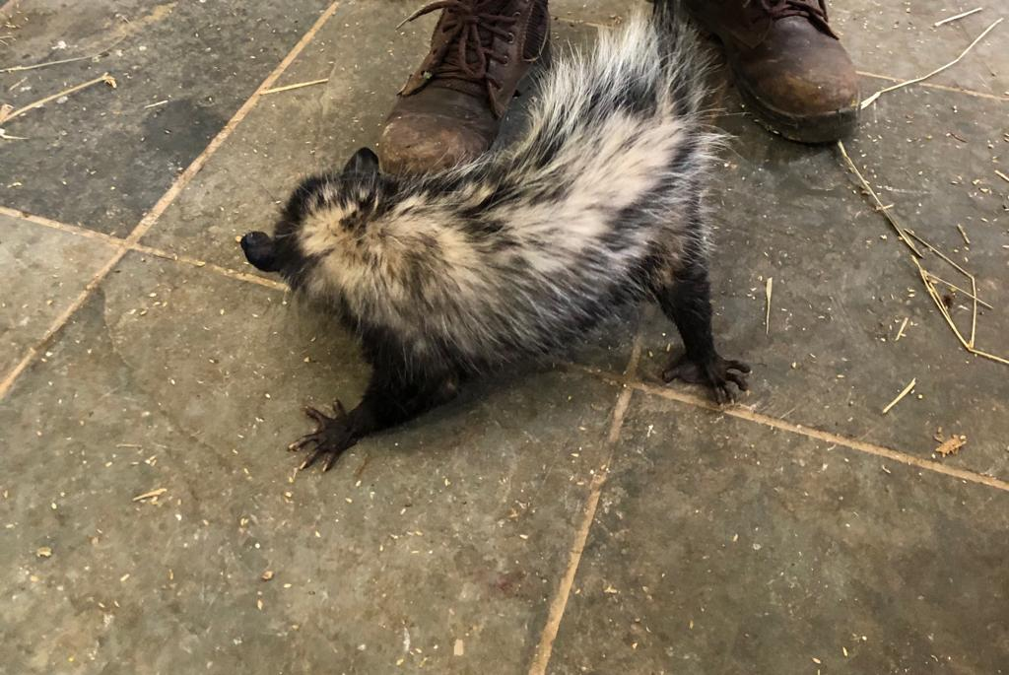
(44363) – Gambá-de-orelha-preta, apresenta protrusão ocular, fratura de mandíbula, palato mole, e sangramento em narinas. Vindo de Bragança Paulista no dia 13-07-2023.

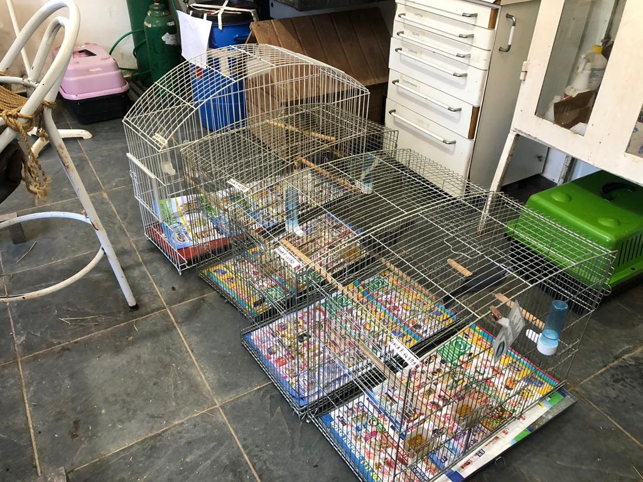
(44377 a 44382) - Trinca-ferros, oriundos de criatório. Vindos de Bragança Paulista no dia 14-07-2023.

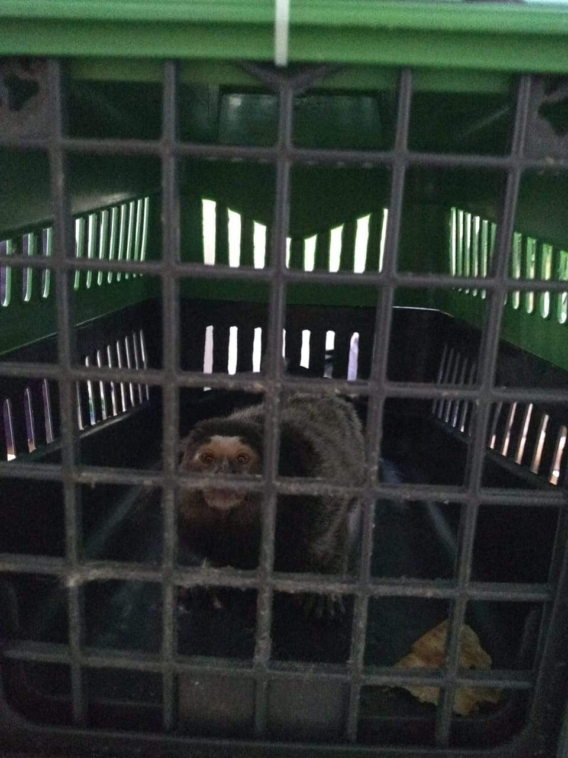
(44401) – Sagui-de-tufo-preto, macho, era PET. Vindo de Bragança Paulista no dia 18-07-2023.

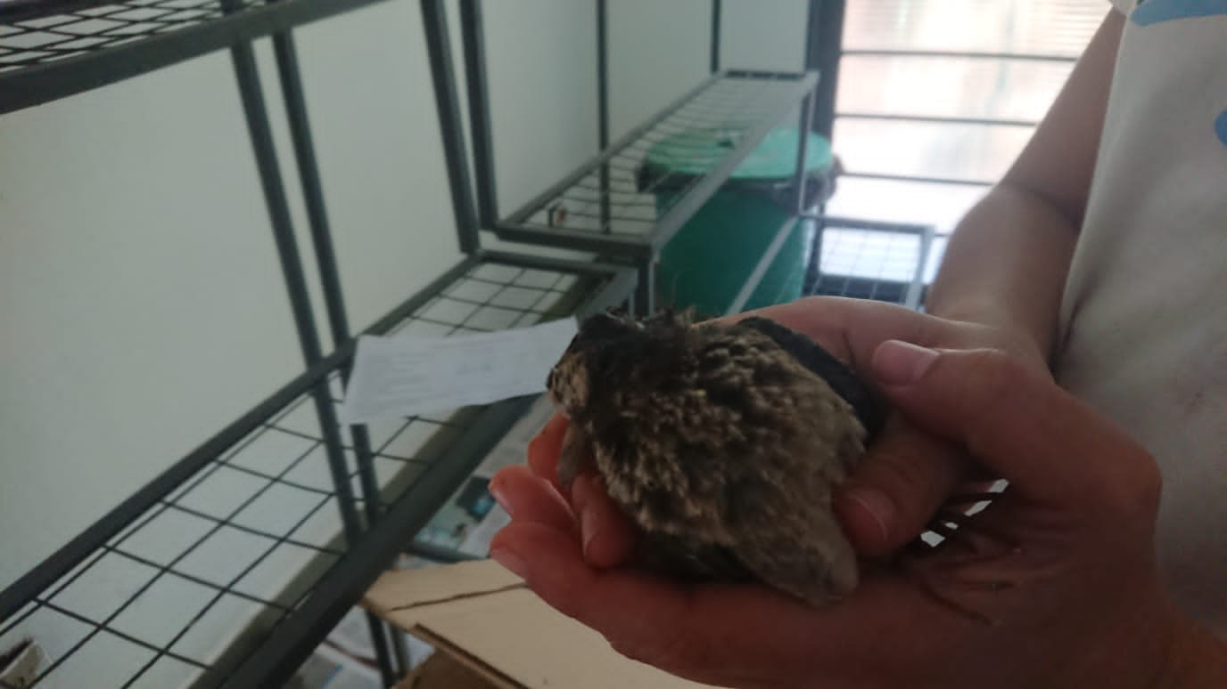
(44409) – Columbiforme, sem ID, filhote. Vindo de Bragança Paulista no dia 21-07-2023.

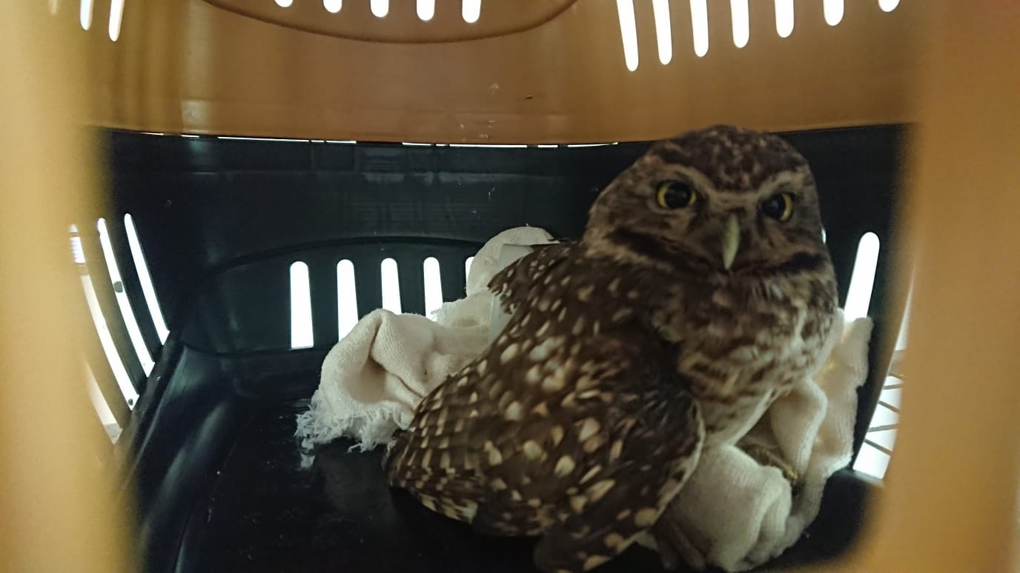
(44410) - Coruja-buraqueira. Vindo de Bragança Paulista no dia 21-07-2023.

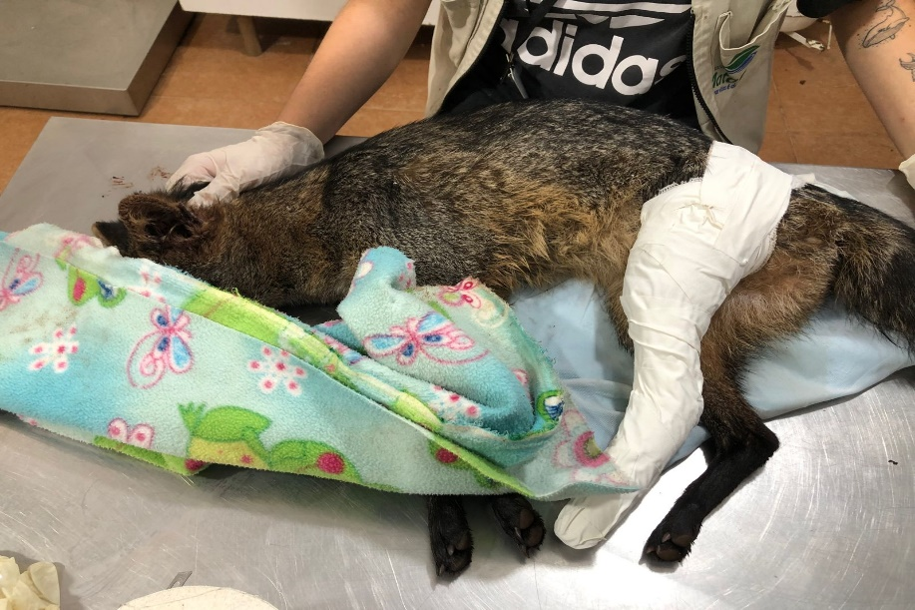
(44411) - Cachorro-do-mato, atropelado, com nistagmo bilateral horizontal e nível de consciência reduzido. Vindo de Bragança Paulista no dia 21-07-2023.

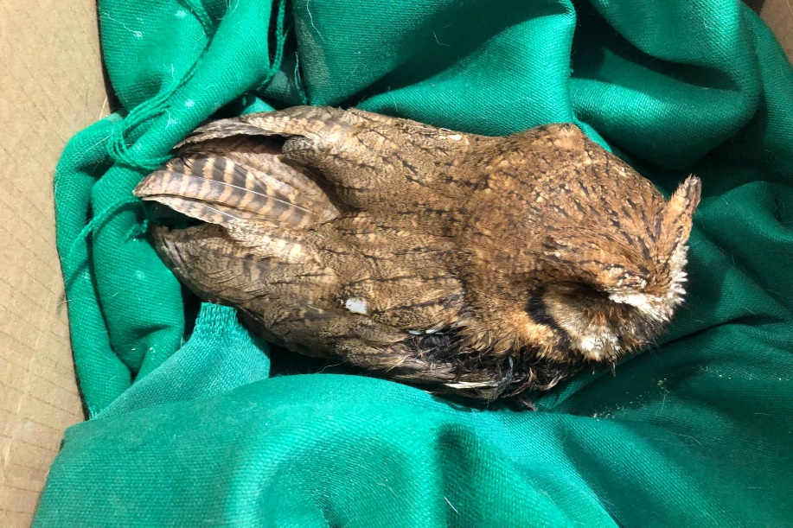
(44425) - Corujinha-do-mato, apresenta avulsão de pele em asa direita, com exposição óssea e tendinea. Vindo de Bragança Paulista no dia 25-07-2023.

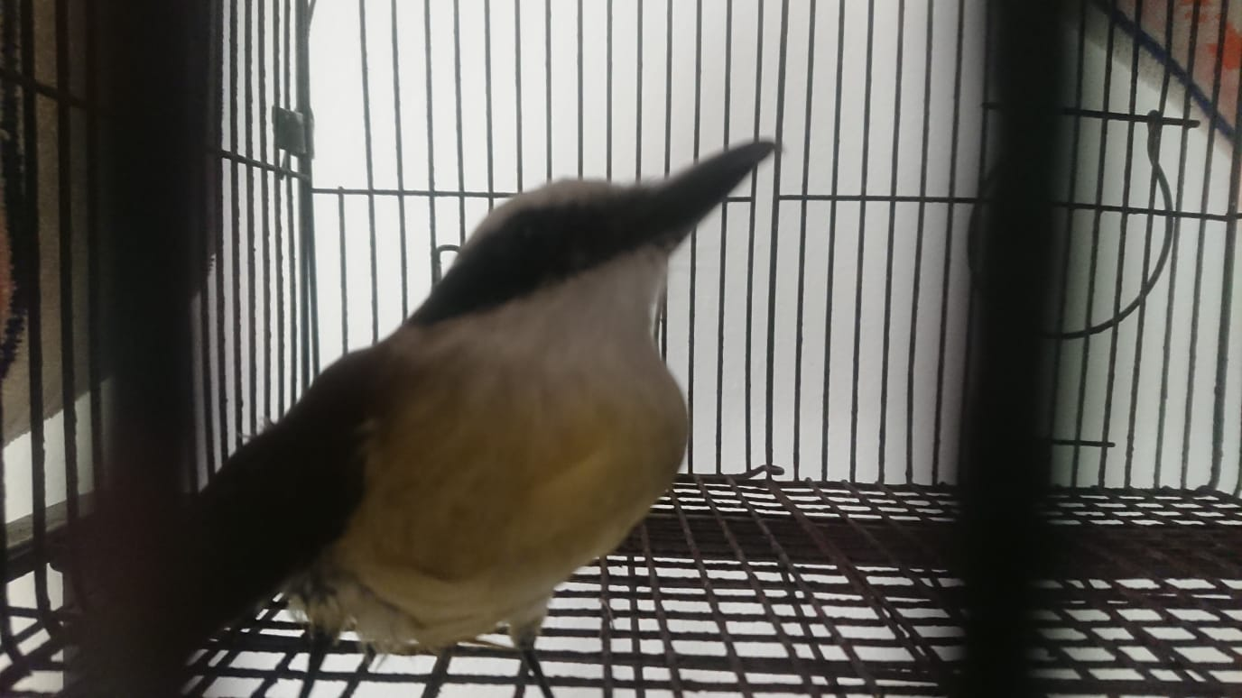
(44430) - Bem-te-vi. Vindo de Bragança Paulista no dia 26-07-2023.

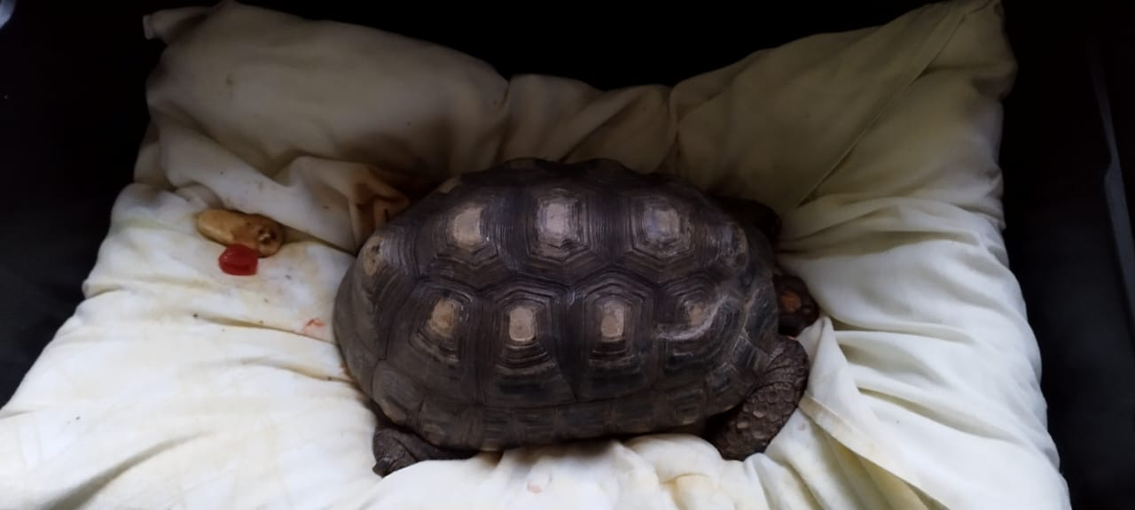
(44458) - Jabuti, macho, com sangramento ativo nos membros pélvicos. Vindo de Bragança Paulista no dia 31-07-2023.

